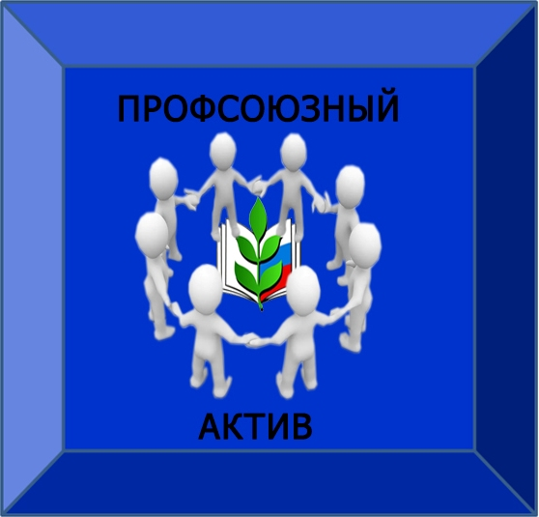

Председатель : Голованова Е.П.
Члены профсоюза: Кузовова С.В
Арсланов И.Г.
Шакирзянов З.Г.
Захарова Н.А.
Федорина Ю.О.
Кузина Н.Н.
Волков В.А.

ЧЛЕНЫ КОМИССИИ
1. Организиционно-массовая комиссии
1.Шакирзянов З.Г.
2.Арсанов И.Г.
3.Захарова Н.А.
4. Волков В.А.
2. Комиссия по защите трудовых и профессиональных прав членов Профсоюза
1.Голованова
2.Кузина Н.Н
3.Шакирзянов З.Г.
3. Культмассовая комиссия
1.Кузовова С.В.
2Захарова Н.А..
3.Федорина Ю.О..
4.Арсланв И.Г.
4. Комиссия по социальному партнерству
1.Голованова Е.П
2.Шарипова Г.Х.
3.Шатских А.И.
РЕЖИМ РАБОТЫ ШКОЛЫ

Начало работы школы : круглосуточно
Уроки 8:30-13:30
Линейка вторник 08:00
Внеклассные мероприятия: вторник, четверг, пятница в 15:00
Генеральная уборка: каждую субботу
Совещания(семинары, заседания):понедельник 14:20
Административная планерка: пятница 12:00
Заседание совета старшеклассников (совета дружины): 2 раза в месяц

